江苏科技大学青书平台教师审核论文指南（教学点）

1.1进行指导教师分配
这一步指将学生分配给指导老师。
点击“论文管理”，选择“指导教师分配”
筛选年级，同时支持层次、专业的筛选，
将学生勾选后，点击批量分配；或通过检索，进行分配。
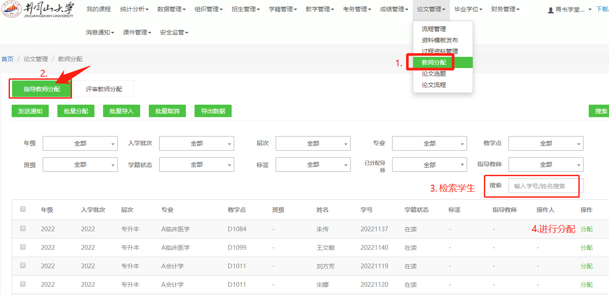
②选择老师并点确认
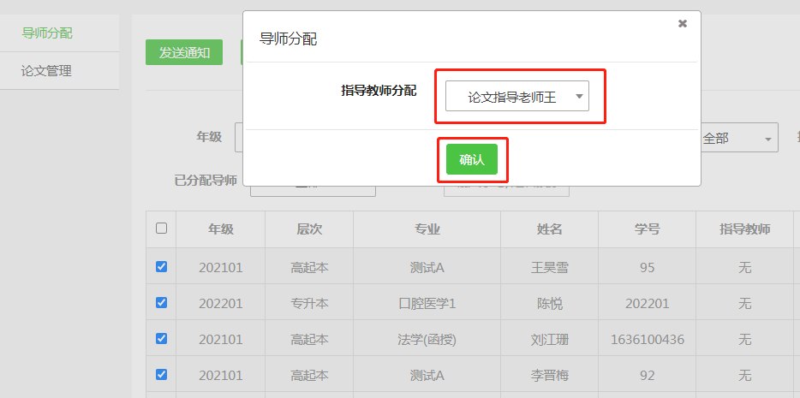

1.2评审教师分配（新增功能）
由评审教师最终决定，论文是否通过。
这一步指将学生分配给评审老师。
点击“论文管理”，选择“评审教师分配”
筛选年级，同时支持层次、专业的筛选，
将学生勾选后，点击批量分配；或通过检索，进行分配。
如下图

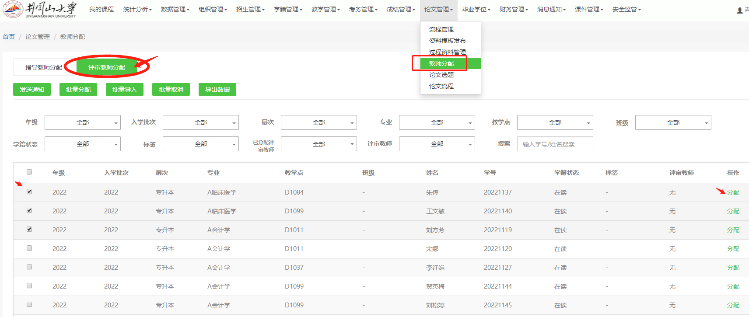
评审教师分配：【开题报告】、【论文评审】分配给指导老师；【论文成绩】分配给教学点管理员，用作审核；分配评审教师后才可以给学生评分和审核。
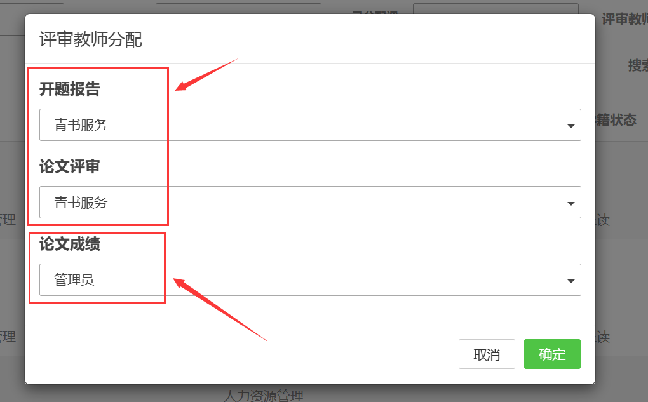

如何指导论文
- 请使用指导账号完成登录，登录方法见1
进入“论文管理”菜单，进入“论文流程”，
点击“论文指导”，点击“查看”
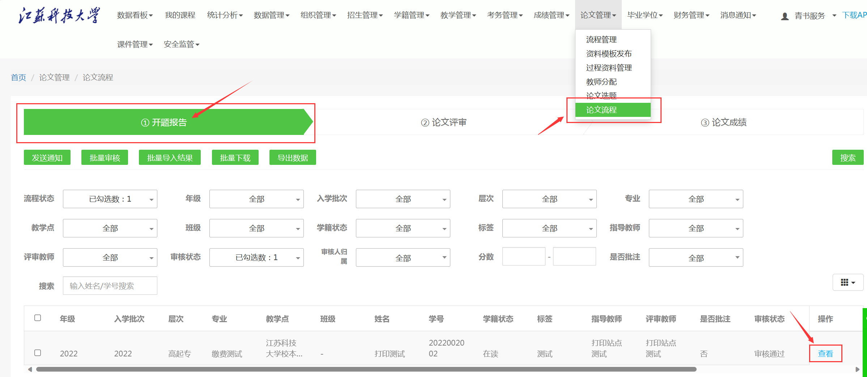

（2）进行指导：
首先点击箭头下载学生的论文，查阅后在2处右上角进行打评。
如需要批注，请在1处教师批注留言，点击提交批注。
注：【开题报告】无需打分，【论文评审】处需要指导教师评分
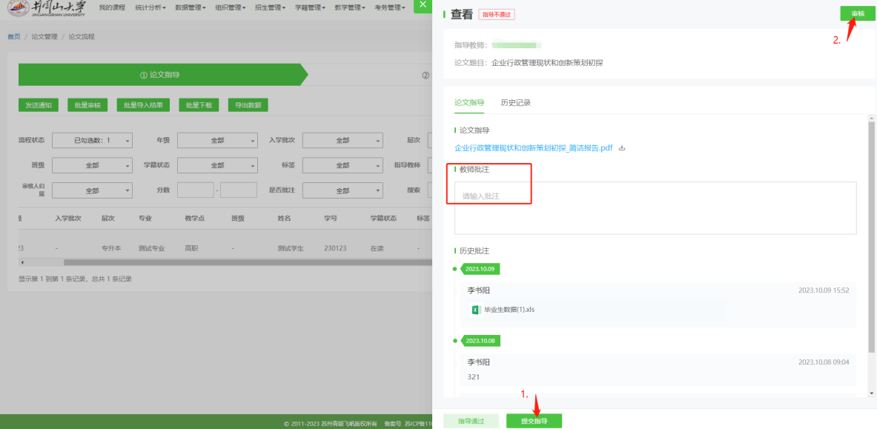

3.如何查看终稿论文，审核论文，查看检测报告
（1）论文评审，点击②论文评审
在评审教师输老师姓名，则出现分配号的学生
或者搜索框输入学生姓名/学号
点击查看按钮（如看不到请在下方向右拖动滑块）
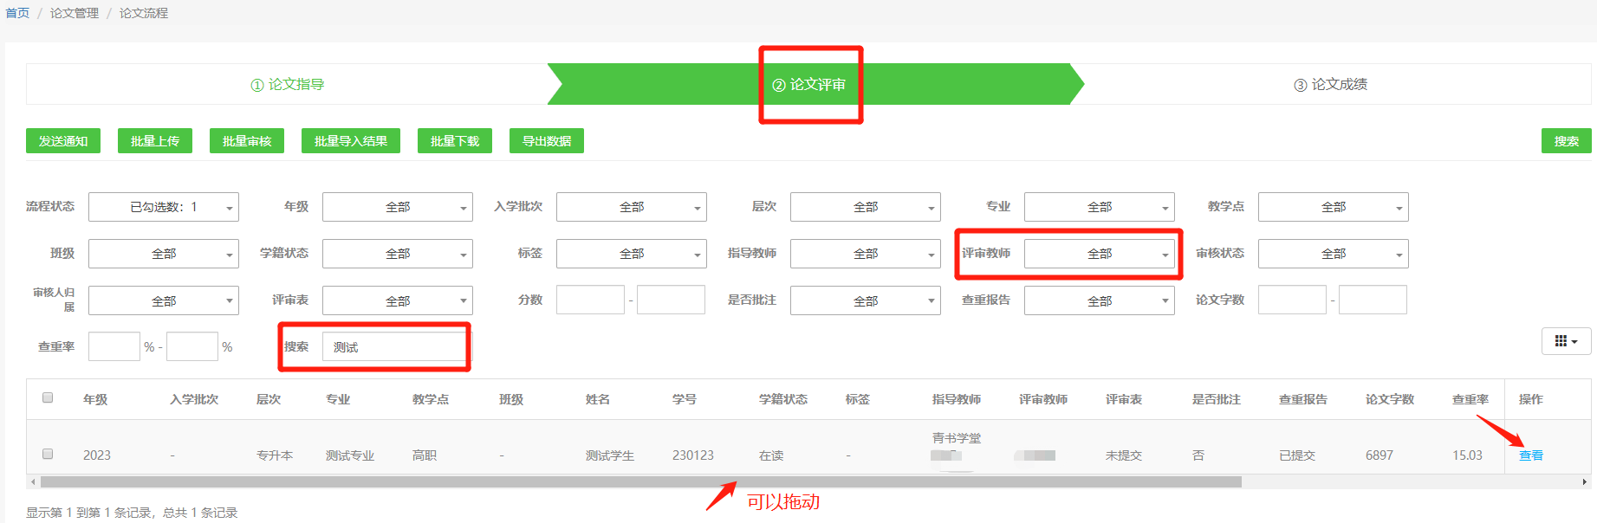
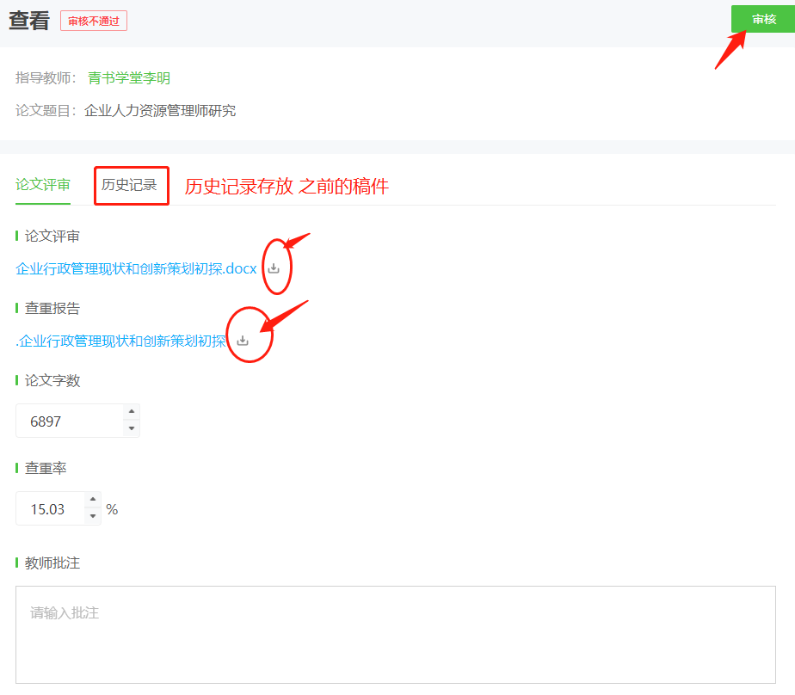

- 论文成绩打分，点击③论文成绩
在评审教师输老师姓名，则出现关联的学生
或者搜索框输入学生姓名/学号
点击查看按钮（如看不到请在下方向右拖动滑块）
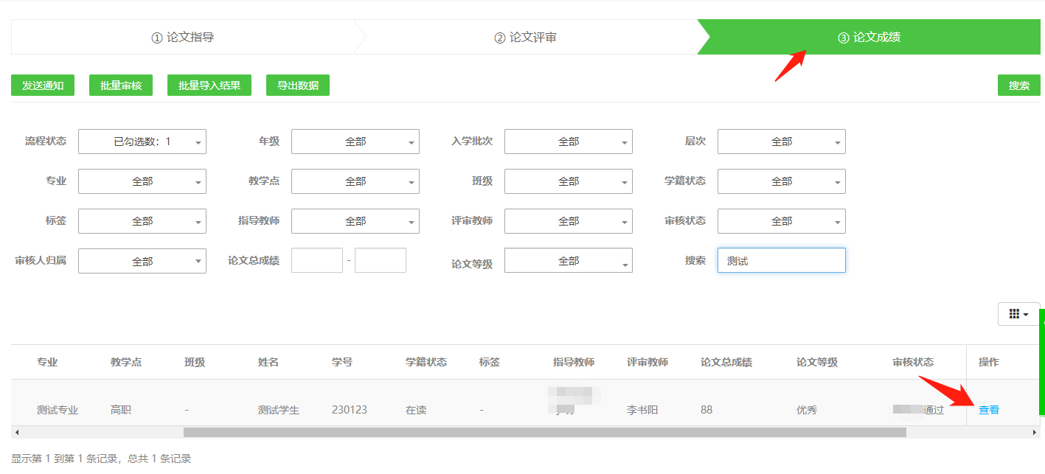

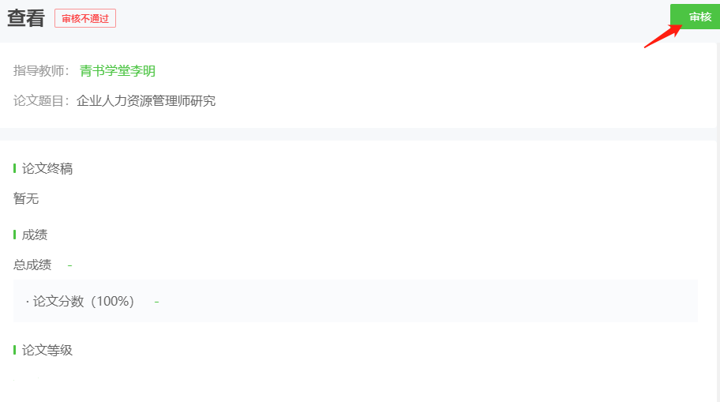
进行审核。
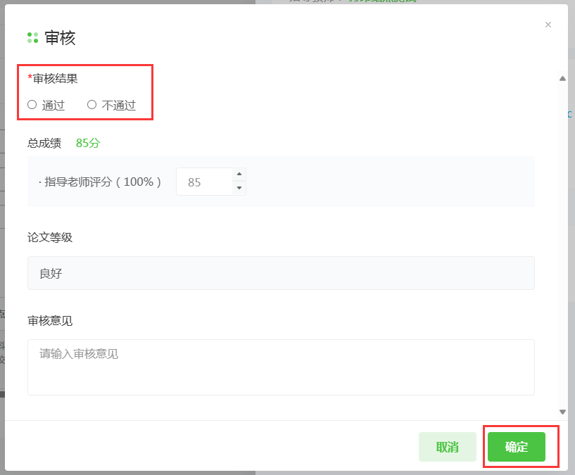
选择【通过】或者【不通过】，【总成绩】处无需打分，最后点击“确定”

